FASB busca la opinión pública sobre la renovación de la taxonomía GAAP de 2025

Publicado el 10 de noviembre de 2024 por Editor
El Consejo de Normas de Contabilidad Financiera (FASB) está solicitando comentarios sobre dos actualizaciones propuestas a sus taxonomías GAAP 2025, que apuntan a la claridad y eficiencia en la presentación de informes financieros. Estas mejoras se centran en el Proyecto de Referencia de Taxonomía de Informes Financieros GAAP y la Taxonomía de Relaciones de Metamodelos, y los períodos de comentarios están abiertos hasta el 15 y el 29 de noviembre, respectivamente.
En primer lugar, la propuesta del Proyecto de Referencia de la Taxonomía de Información Financiera está diseñada para hacer que las funciones de referencia sean más intuitivas y coherentes. La actualización incluye miles de nuevas referencias, eliminaciones y clasificaciones refinadas para ayudar a los preparadores a identificar fácilmente qué elementos cumplen con los requisitos de información específicos. Esta nueva estructura reduce las referencias obsoletas y mejora la usabilidad al asignar funciones más claras a cada elemento en relación con los requisitos de divulgación, simplificando el proceso de selección.
Por otro lado, la taxonomía de relaciones del metamodelo amplía su enfoque con nuevas relaciones como “agregado-otro”, diseñadas para gestionar esos ítems de línea “misceláneos” de una manera más sistemática. Otras mejoras técnicas incluyen más de 2000 nuevas relaciones que ayudan a agilizar la categorización de los datos al agregar distinciones entre las relaciones de entrada instantánea, acumulación y clase-subclase, lo que hace que las estructuras de informes complejas sean más organizadas y accesibles. No más ítems “otros” caóticos dispersos en sus informes.
Estas actualizaciones hacen que las taxonomías sean menos un juego de adivinanzas y más una herramienta estratégica. Para los usuarios de XBRL, ayudan a generar datos de mayor calidad, reducir errores y facilitar la selección de elementos.
Explore más detalles en FASB y considere compartir sus conocimientos para ayudar a dar forma a estas mejoras esenciales.
Metamodelo de taxonomía de informes financieros FASB GAAP

Mejoras propuestas a la taxonomía de los PCGA
Las mejoras propuestas a la Taxonomía de informes financieros GAAP y a la Taxonomía de informes SEC (denominadas colectivamente como la “Taxonomía GAAP”) tienen períodos de comentarios formales que corresponden a las Actualizaciones de Normas Contables (ASU) propuestas relacionadas u otros proyectos de mejora de la Taxonomía GAAP propuestos.
La siguiente información describe el proceso para exponer las mejoras propuestas a la Taxonomía GAAP e incluye enlaces a materiales de apoyo que están actualmente disponibles.
Una vez completado el debido proceso para las mejoras propuestas a la taxonomía GAAP, las mejoras y su disposición se enumeran en la página Mejoras a la taxonomía GAAP (actualizaciones anuales pendientes).
Cómo y cuándo se proponen mejoras en la taxonomía GAAP
Mejoras propuestas a la taxonomía GAAP que resultan de las ASU propuestas:
Se espera que las mejoras propuestas a la taxonomía GAAP para las ASU propuestas se expongan simultáneamente con las mejoras propuestas a la taxonomía GAAP y con un período de comentarios correspondiente, que en la mayoría de los casos no es inferior a 30 días. Se proporcionan materiales de apoyo para comunicar las mejoras propuestas a la taxonomía GAAP.
Otras mejoras propuestas a la taxonomía GAAP:
Se espera que las mejoras propuestas a la taxonomía GAAP relacionadas con revisiones temáticas u otros proyectos de mejora tengan un período de comentarios de 30 a 60 días. Estos períodos de exposición no están vinculados a las ASU y pueden ocurrir durante todo el año dependiendo de cuándo se complete el proyecto. Los materiales de respaldo para las otras mejoras propuestas se incluirán en una tabla separada a continuación.
A continuación, se proporcionan todos los enlaces a los materiales de apoyo para las mejoras propuestas a la taxonomía GAAP. Los constituyentes reciben una notificación de las mejoras propuestas a la taxonomía GAAP mediante las Alertas de Acción del FASB y se les recomienda que se suscriban al canal de noticias “Novedades” para mantenerse al tanto de las mejoras relacionadas con la taxonomía GAAP. Los constituyentes también reciben información sobre las mejoras propuestas a la taxonomía GAAP en el Apéndice de cada ASU propuesta. El Apéndice dirige al lector de la ASU propuesta a esta página de Mejoras Propuestas a la Taxonomía GAAP.
Comentarios sobre las mejoras propuestas a la taxonomía GAAP
Se anima a los constituyentes a que hagan comentarios sobre las mejoras propuestas a la taxonomía GAAP directamente en el Sistema de revisión y comentarios en línea de la taxonomía (TORCS) del FASB. Se proporciona un enlace a TORCS aquí. Las personas que proporcionen comentarios sobre las taxonomías deben registrarse con un "nombre de usuario" y una dirección de correo electrónico. Tenga en cuenta que todos los comentarios serán visibles para otros usuarios registrados. Para procesar los comentarios, los comentaristas deben (1) describir el problema con claridad, (2) proporcionar ejemplos y/o frecuencia de ocurrencia, y (3) proporcionar una recomendación.
Las cartas con comentarios sobre las mejoras propuestas a la taxonomía GAAP deben enviarse directamente a xbrled@fasb.org. Todas las cartas con comentarios están disponibles en la página Cartas con comentarios-XBRL.
Las siguientes mejoras propuestas a la taxonomía GAAP están actualmente disponibles para comentarios:
Mejoras propuestas a la taxonomía GAAP que resultan de las ASU propuestas:
Mejoras propuestas a la taxonomía GAAP y materiales de apoyo
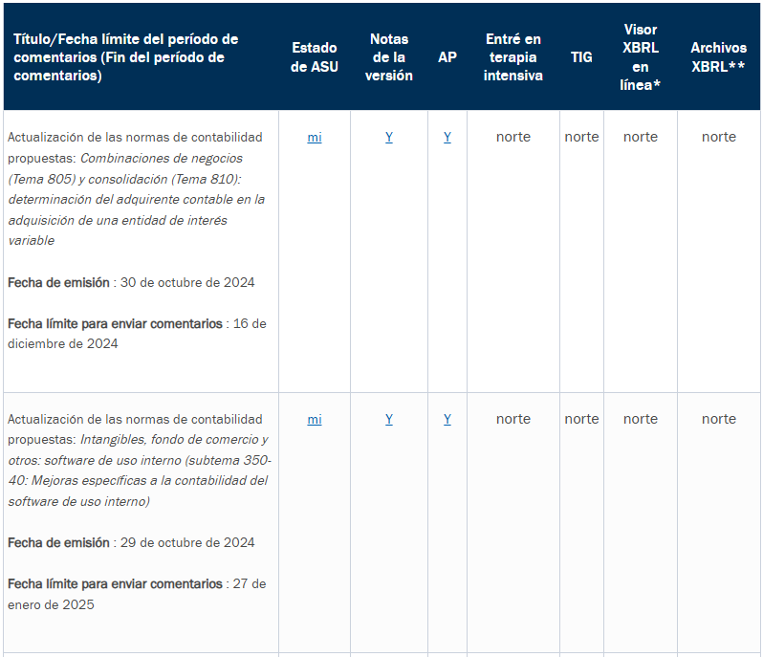
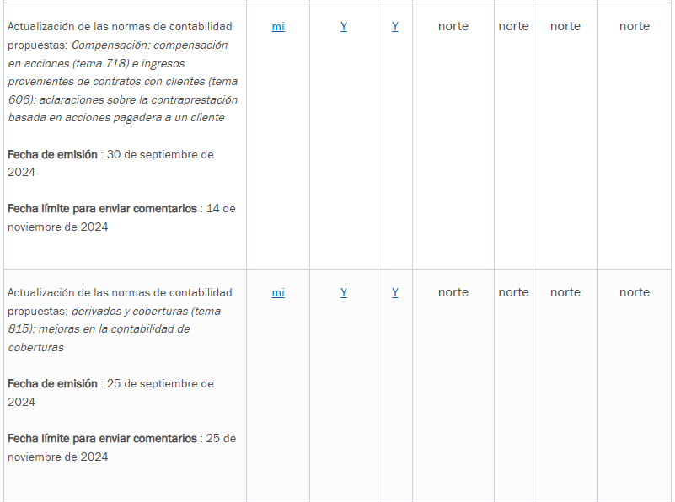
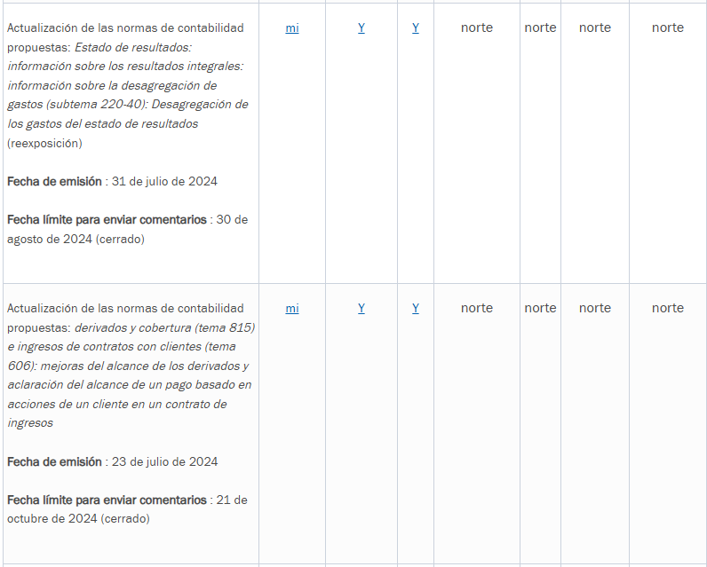
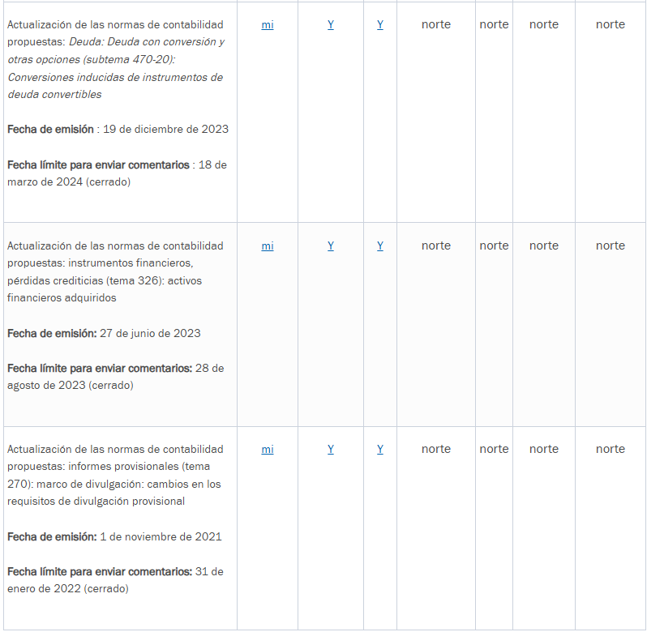
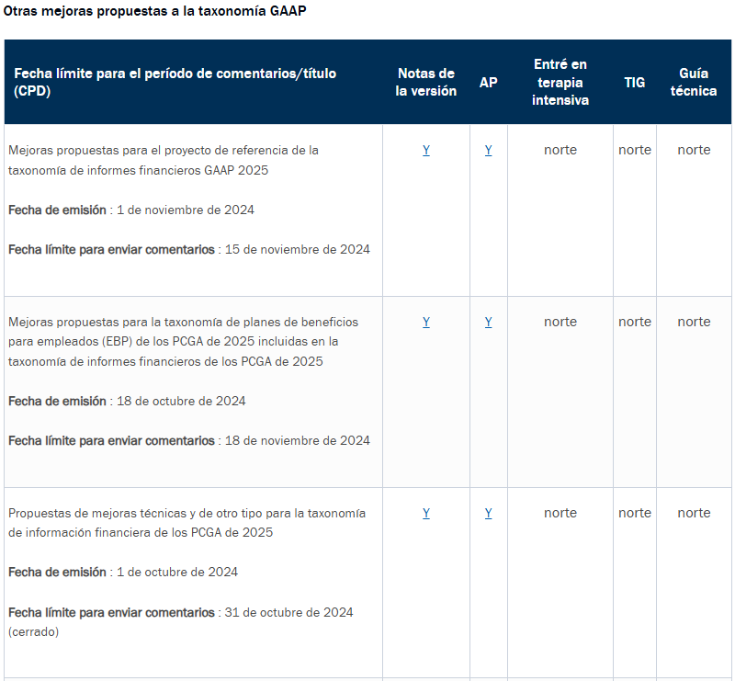
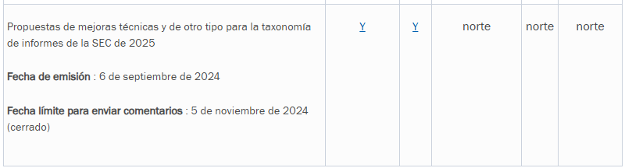
La Taxonomía GAAP y los materiales de respaldo proporcionados a través de estos enlaces son sólo para fines de revisión y no se deben usar ni confiar en ellos para ningún otro fin que no sea esta revisión y comentario. Su uso de la Taxonomía GAAP para estos fines estará sujeto a los términos y condiciones que se encuentran en el enlace inicial a las taxonomías.
